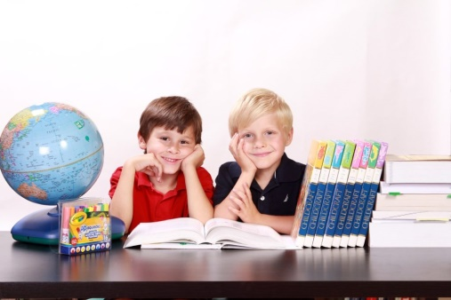

Moje dziecko idzie do szkoły
https://www.szkolneinspiracje.pl/moje-dziecko-idzie-do-szkoly/

Moje dziecko idzie do szkoły! To zdanie wywołuje wśród rodziców popłoch. Rodzi wiele pytań i wątpliwości. Krąży też wiele mitów dotyczących umiejętności dziecka, jakie powinno posiąść do momentu wstąpienia w szkolne mury.
Wielu rodziców staje na głowie, by dziecko chodziło do “najlepszego” przedszkola, by uczyło się języków obcych, by miało różne dodatkowe zajęcia rozwijające kreatywność, umuzykalniające czy sportowe.
Co tak naprawdę jest ważne, gdy moje dziecko idzie do szkoły?
Musi osiągnąć gotowość szkolną, na którą składa się nie tylko dojrzałość umysłowa, czy przyswojenie umiejętności liczenia, czytania oraz pisania, ale również, a może przede wszystkim, dojrzałość emocjonalna, społeczna i fizyczna.

Moje dziecko idzie do szkoły
– mity i fakty

Tylko dziecko z wysokim ilorazem inteligencji może osiągnąć sukces szkolny.
MIT. Jeżeli dziecko jest niedojrzałe emocjonalnie i społecznie, w dodatku nieśmiałe, nie będzie prymusem. Można zauważyć też wpływ domu rodzinnego. Jeżeli rodzice nie przywiązują wagi do nauki szkolnej, to i dziecko nie jest zainteresowane pogłębianiem wiedzy i umiejętności. Znam przypadki, gdy bardzo zdolne dziecko, w klasach starszych, ledwo zdawało z klasy do klasy, bo nie miało żadnej motywacji, żeby cokolwiek robić na lekcjach czy w domu. Pisałam o tym w poście “Dlaczego moje dziecko nie chce się uczyć?” Uczeń, który pracuje systematycznie i ma wsparcie w rodzicach, ma więc większe szanse na osiągnięcie sukcesu szkolnego.

Dziecko, które chodzi do przedszkola, lepiej radzi sobie w szkole.
FAKT. Nie chodzi o to, że dziecko, które chodzi do przedszkola, będzie mądrzejsze czy nabędzie więcej umiejętności edukacyjnych, ale poprzez zabawę i kontakt z rówieśnikami, nabywa umiejętności komunikacji , uczy się zachowań społecznych, tolerancji, nie tylko w teorii. Jest bardziej odważne i nie boi się pozostawać w szkole bez swoich najbliższych.

Moje dziecko idzie do szkoły, więc musi umieć pisać litery.
MIT. Pisania liter ma właśnie nauczyć szkoła! Dziecko powinno rozpoznawać litery. Natomiast umiejetności grafomotoryczne ćwiczymy poprzez różnego rodzaju szlaczki i znaki literopodobne. Dlaczego nie litery? Ponieważ bardzo ważny jest sposób pisania poszczególnych liter, tak by potem łatwo dały łączyć się w wyrazy. Wówczas pisanie jest płynne, a przez to tempo pisania szybsze! W okresie przedszkolnym warto skupić się na optymalizacji napięcia mięśniowego, ćwiczeniach czytania liniatury, umiejętności wodzenia po śladzie i samodzielnym odtwarzaniu znaków, “szlaczków”.

Powinno umieć czytać.
FAKT. Nie chodzi tu o płynne czytanie długich tekstów. Dziecko przychodząc do pierwszej klasy powinno rozpoznawać litery i odczytywać krótkie wyrazy zapisane w formie drukowanej np. mama, tata, lala, kot, dom itp. Oczywiście czytania dziecko będzie uczyło się w szkole, ale jeżeli nie składa w całość takich prostych wyrazów, to prawdopodobnie trzeba bardziej intensywnie ćwiczyć słuch fonematyczny. Po prostu w szkole będzie łatwiej.

Dziecko powinno być samodzielne i zaradne.
FAKT. Często nie zdajemy sobie sprawy, jak ważne są czynności samoobsługowe. Sposób i tempo ich wykonywania przenosi się na czynności intelektualne. Dziecko od najmłodszych lat powinno tak organizować swoją aktywność, by zrealizować zamierzony cel. Złe nawyki przenoszą się do sali szkolnej i utrudniają dziecku prawidłowe funkcjonowanie w szkole. Pisałam o tym w poście “Czynności samoobsługowe a sukcesy w edukacji szkolnej”.

Wada wymowy przeszkadza w nauce szkolnej.
FAKT. Moje dziecko idzie do szkoły, więc powinno już wymawiać wszystkie głoski języka polskiego. W ten sposób unikniemy nie tylko kłopotów z nauką czytania i pisania (dziecko pisze, tak jak słyszy), ale również wada wymowy może spowodować, że nasza pociecha będzie się wstydziła wypowiadać na forum klasy. Nie wiedzieć czemu rodzice bagatelizują ten problem i co roku do pierwszej klasy zgłaszają się dzieci, które mimo konsultacji z logopedą, nie podejmują wraz z rodzicami trudu terapii logopedycznej.

Jeżeli dziecko nie ma zdolności, to nie musi podejmować żadnej działalności plastycznej.
MIT. Nikt z nas nie rodzi się Picassem. Ćwiczenie czyni mistrza! Wszelkie ćwiczenia plastyczno – techniczne wspaniale rozwijają sprawność manualną. Ważne, by nie były nudne i nie sprowadzały się tylko do kolorowanek. Na rynku pojawiają się coraz to nowe materiały do prac artystycznych, które pozwalają, nawet niezbyt uzdolnionym plastycznie dzieciom, uzyskać wspaniałe efekty. Przy okazji rozwijamy pomysłowość i kreatywność.

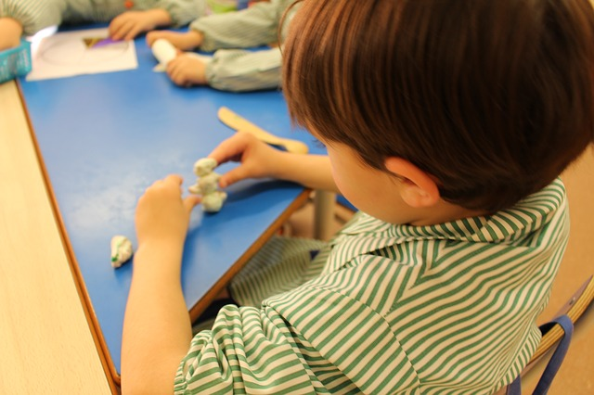

Lista umiejętności, które powinno posiąść dziecko, które idzie do szkoły jest bardzo długa. Nabywa je przez całe życie, ale warto zwrócić uwagę, z czym ma jeszcze kłopot, tak byśmy mogli z czystym sumieniem powiedzieć:

Moje dziecko idzie do szkoły i osiągnie sukces!

Do września jeszcze trochę czasu. A oto taki:

NIEZBĘDNIK PIERWSZOKLASISTY

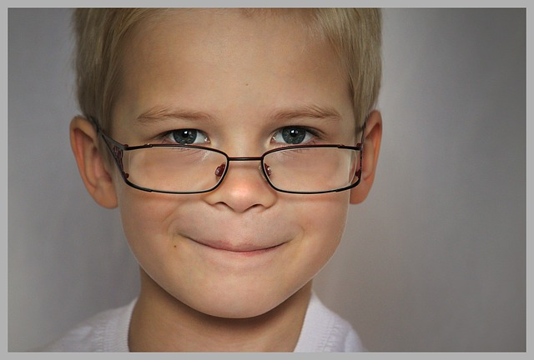
- Jestem samodzielny i zaradny.
- Lubię bawić się z rówieśnikami.
- Chętnie podejmuję twórcze zadania.
- Wierzę w siebie. (Czy twoje dziecko ma poczucie własnej wartości? 10 warunków, które kształtują samoocenę dziecka)
- Prawidłowo trzymam ołówek.
- Potrafię wycinać nożyczkami, lepić z plasteliny, malować pędzelkiem.
- Biegam, skaczę, pokonuję przeszkody, rzucam i łapię piłkę.
- Znam kierunki: prawo, lewo, nad, pod, obok, za, przed, w.
- Potrafię się skupić na zadaniu co najmniej 15 minut.
- Znam litery drukowane bez dwuznaków.
- Składam ze słuchu jedno- i dwusylabowe wyrazy np. dom, lis, sala, ryba.
- Czytam krótkie wyrazy zapisane w formie drukowanej.
- Odpowiadam na pytania.
- Opisuję historyjkę obrazkową.
- Zapamiętuję wierszyki.
- Rozpoznaję cyfry od 1 do 9.
- Rozróżniam znaki: <, > , =.
- Nazywam i odtwarzam figury geometryczne: koło, kwadrat, trójkąt.
- Znam zasady zdrowego odżywiania i stosuję je na co dzień.
- Przestrzegam reguł i zasad w przedszkolu oraz w domu.

Lista jest dłuższa i tak naprawdę większość dzieci w odpowiednim momencie osiąga gotowość szkolną. Jeśli oczywiście zbytnio im nie przeszkadzamy np. swoją nadopiekuńczością.
A z czym wasze dziecko ma kłopot?

Pozdrawiam

